Методика «Чего не хватает на этих рисунках?»

Цель методики: исследование образно-логического мышления.
Материал: серия картинок с недостающими деталями.
Суть методики: состоит в том, что ребенку предлагается серия рисунков, представленных ниже. На каждой из картинок этой серии не хватает какой-то существенной детали. Ребенок получает задание как можно быстрее определить и назвать отсутствующую деталь.
Проводящий психодиагностику с помощью секундомера фиксирует время, затраченное ребенком на выполнение всего задания. Время работы оценивается в баллах, которые затем служат основой для заключения об уровне развития восприятия ребенка.
Оценка результатов:
10 баллов | ребенок справился с заданием за время меньшее, чем 25 сек, назвав при этом все 7 недостающих на картинках предметов
8-9 баллов | время поиска ребенком всех недостающих предметов заняло от 26 до 30 сек
6-7 баллов | время поиска всех недостающих предметов заняло от 31 до 35 сек
4-5 баллов | время поиска всех недостающих предметов составило от 36 до 40 сек
2-3 балла | время поиска всех недостающих предметов оказалось в пределах от 41 до 45 сек
0-1 балл | время поиска всех недостающих деталей составило в целом больше чем 45 сек

Оценки даются в баллах, в десятибалльной системе и представляются в интервалах, являющихся непосредственным основанием для производства выводов об уровне психологического развития ребёнка. Наряду с такими общими выводами ребёнок в результате его обследования по той или иной методике получает частные оценки, которые позволяют более тонко судить об уровне его развития.
Точные критерии оценок в десятибалльной системе не заданы по той причине, что априори, до получения достаточно большого опыта применения методик, их определить невозможно. В этой связи исследователю разрешается прибавлять или отнимать один-два балла (в пределах заданного диапазона оценок) за наличие или, соответственно, отсутствие усердия со стороны ребёнка в процессе его работы над психодиагностическими заданиями. Такая процедура в целом мало влияет на конечные результаты, но позволяет лучше дифференцировать детей.
Выводы об уровне развития:
10 баллов | очень высокий
8 – 9 баллов | высокий
4 – 7 баллов | средний
2 – 3 балла | низкий
0 – 1 балл | очень низкий

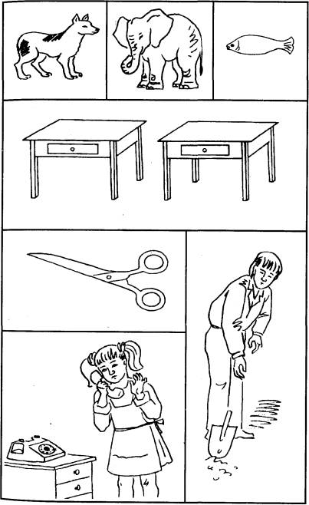

«Пройди через лабиринт»

